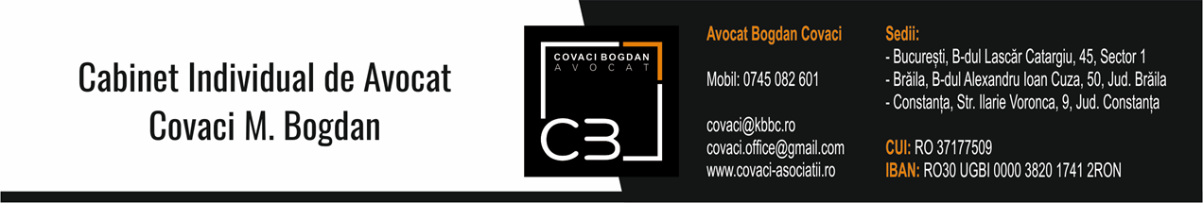
Tribunalul Bucuresti
Sectia a II a Contencios Administrativ si Fiscal

Domnule Presedinte,

Subscrisa, Tracon SRL, cu sediul in Mun. Bucuresti, Splaiul Unirii, Nr. 16, Sector 5, inmatriculata in Registrul Comertului sub nr. J40/11332/2023, CUI RO 2266522, cont IBAN RO56 BACX 0000 0030 0265 4000 deschis la Unicredit Bank Sucursala Braila, reprezentata conventional prin avocat Covaci Bogdan conform imputernicirii avocatiale nr. 189295 din 25.07.2024, in calitate de Reclamanta,
in contradictoriu cu Paratul Municipiul Bucuresti, cu sediul in Bucuresti, Bdul Regina Elisabeta, Nr. 47, Sector 5, Cod Postal 50013, avand CUI 4267117, cont IBAN RO76 TREZ 7002 4670 256X XXXX deschis la Directia de Trezorerie si Contabilitate Publica a Municipiului Bucuresti, reprezentata prin Nicusor Dan in calitate de Primar General, solicitam :

- Aplicarea unei amenzi in cuantum de 20% din salariul minim brut pe economie pe zi de intarziere paratului Municipiul Bucuresti prin Primar General, amenda ce urmeaza a se face venit la bugetul de stat.
- Obligarea Paratului Municipiul Bucuresti prin Primar General la plata catre Reclamanta Tracon SRL a unei penalitati in cuatum cuprins intre 100 si 1000 lei/zi pentru o perioada de 3 luni de la data comunicarii incheierii privind stabilirea amenzii.
- Obligarea Paratului Municipiul Bucuresti prin Primar General la plata cheltuielilor de judecata ocazionate de prezenta cauza.

Circumstantiere a situatiei de fapt
Prin Sentinta Civila nr. 99/26.01.2024 pronuntata de Tribunalul Bucuresti – Sectia a II a Contencios Administrativ si Fiscal in cauza 14913/3/2023* s-a dispus obligarea paratului Municipiul Bucuresti prin Primar General la aprobarea admiterii receptiei pentru obiectivul denumit “Largirea Soselei Fabrica de Glucoza intre Calea Floreasca si Soseaua Petricani”, lucrare executata in baza contractului de lucrari nr. 263/23.06.2027 si receptionata prin procesul verbal de receptie la terminarea lucrarilor din 04.11.2020.
Fata de apelul declarat impotriva hotararii mai sus mentionate, prin Decizia Civila nr. 45/20.05.2024 Curtea de Apel Bucuresti a dispus in sensul respingerii apelului declarat de apelantul-parat Municipiul Bucuresti prin Primar General, in contradictoriu cu Intimata Reclamanta Tracon SRL, ca nefondat.
In consecinta, luand in considerare faptul ca Municipiul Bucuresti prin Primar General in mod culpabil nu a dus la indeplinire obligatia de a aproba admiterea receptiei pentru obiectivul denumit “Largirea Soselei Fabrica de Glucoza intre Calea Floreasca si Soseaua Petricani”, lucrare executata in baza contractului de lucrari nr. 263/23.06.2027 si receptionata prin procesul verbal de receptie la terminarea lucrarilor din 04.11.2020 astfel cum s-a dispus prin Sentinta Civila nr. 99/26.01.2024 pronuntata de Tribunalul Bucuresti – Sectia a II a Contencios Administrativ si Fiscal in cauza 14913/3/2023*, definitiva la data de 20.05.2024, consideram intemeiata cererea atat din perspectiva aplicarii unei amenzi in cuantum de 20% din salariul minim brut pe economie pe zi de intarziere ce urmeaza a se face venit la bugetul de stat cat si din perspectiva aplicarii unei penalitati cuprinsa intre 100 si 1000 lei/zi pentru 3 luni de la data comunicarii incheierii privind stabilirea amenzii.
Totodata, retinand culpa procesuala a Municipiului Bucuresti in prezenta cauza, in conformitate cu prevederile art. 453 alin. 1 Cod Procedura Civila, solicitam obligarea acestuia la plata sumei de 17850 lei cu titlu de cheltuieli de judecata reprezentand onorariu de avocat, conform facturii fiscale nr. ………… .
In drept, ne intemeiem prezenta cerere pe prevederile art. 24 pct 3 din Legea 554/2004, art. 906 pct. 2 si 453 alin. 1 Cod Procedura Civila
In probatoriu intelegem sa ne folosim de proba cu inscrisuri.

pentru Reclamanta Tracon SRL
avocat Covaci Bogdan

